UNIVERZITET U BEOGRADU
FAKULTET ORGANIZACIONIH NAUKA
SEMINARSKI RAD
iz predmeta Zaštita računarskih sistema
EVIL TWIN NAPAD:
socijalni inženjering, phishing i mrežna bezbednost
Student: Lazar Matović 2023/0377
Predmetni nastavnik: Filip Stamenković
Beograd, 2026

SADRŽAJ

SADRŽAJ 2
1. UVOD 3
2. TEORIJSKI DEO 3
2.1 Socijalni inženjering 3
2.2 Cialdinijevi principi ubeđivanja 3
2.3 Phishing – definicija i vrste 4
2.4 Osnove bežične bezbednosti (WPA2/WPA3) 4
2.5 Evil Twin napad – detaljna analiza 5
3. PRAKTIČNI DEO – IMPLEMENTACIJA SISTEMA 6
3.1 Korišćena oprema 6
3.2 Razvojno okruženje 6
3.3 Arhitektura sistema 6
3.4 Koraci implementacije 7
3.5 Captive Portal – dizajn i implementacija 8
4. EKSPERIMENT 8
4.1 Metodologija 8
4.2 Etički okvir 8
4.3 Rezultati eksperimenta 9
5. MERE ZAŠTITE I DETEKCIJE 9
6. ZAKLJUČAK 9
7. LITERATURA 10

1. UVOD
Bežične mreže su postale sastavni deo svakodnevne komunikacije – koriste se u domovima, na fakultetima, u kafićima, na aerodromima i u brojnim drugim javnim prostorima. Sa širenjem njihove upotrebe rastu i bezbednosni rizici, pri čemu se pažnja često usmerava isključivo na tehničke aspekte zaštite – enkripciju, autentifikaciju i integritet podataka. Veliki broj uspešnih napada, međutim, ne zaobilazi ove mehanizme tehničkim putem, već iskorišćava ljudski faktor – navike, poverenje i nedostatak pažnje korisnika.
Evil Twin napad predstavlja upravo takav primer – napad koji kombinuje jednostavan tehnički trik (postavljanje lažne pristupne tačke) sa elementima socijalnog inženjeringa i phishinga, kako bi naveo žrtvu da se sama, dobrovoljno, poveže na mrežu koju kontroliše napadač. Ovaj rad se bavi teorijskom analizom ovog napada, njegovom implementacijom na ESP8266 mikrokontroleru, sprovođenjem kontrolisanog eksperimenta i predlogom mera zaštite.
U okviru rada biće obrađeni: teorijski koncepti socijalnog inženjeringa i phishinga, osnove bezbednosti bežičnih mreža (WPA2/WPA3), detaljan tehnički mehanizam Evil Twin napada, praktična implementacija sistema, metodologija i rezultati sprovedenog eksperimenta, kao i pregled mera zaštite i detekcije.

2. TEORIJSKI DEO

2.1 Socijalni inženjering
Socijalni inženjering predstavlja skup tehnika manipulacije ljudima u cilju pribavljanja poverljivih informacija ili navođenja na radnje koje ugrožavaju bezbednost sistema. Za razliku od klasičnih napada koji iskorišćavaju tehničke propuste, socijalni inženjering cilja psihologiju i ponašanje korisnika. Iz tog razloga se u stručnoj literaturi često navodi kao jedan od najefikasnijih i najtežih za sprečavanje vektora napada, jer nikakva tehnička zaštita ne može u potpunosti kompenzovati pogrešnu odluku korisnika [5].

2.2 Cialdinijevi principi ubeđivanja
Psiholog Robert Cialdini definisao je šest osnovnih principa ubeđivanja koji objašnjavaju zašto ljudi pristaju na zahteve drugih, a koji se u bezbednosnoj literaturi redovno navode kao osnova uspešnosti socijalnog inženjeringa [1][4].
- Uzajamnost (reciprocity) – napadač koji ponudi nešto „besplatno“ (npr. besplatan pristup internetu) stvara osećaj obaveze kod žrtve.
- Posvećenost i konzistentnost (commitment/consistency) – kada korisnik jednom prihvati mali zahtev (povezivanje na mrežu), veća je verovatnoća da će prihvatiti i sledeći, veći zahtev (unos podataka).
- Društveni dokaz (social proof) – mreža sa poznatim ili uobičajenim imenom deluje pouzdano jer korisnik pretpostavlja da su se i drugi već povezali na nju.
- Autoritet (authority) – portal koji vizuelno imitira poznatu instituciju ili uslugu koristi njen ugled da smanji sumnju korisnika.
- Sviđanje (liking) – stranice dizajnirane da izgledaju poznato i prijateljski podstiču korisnika da preskoči kritičko razmišljanje.
- Nedostatak/ograničenost (scarcity) – poruke poput „ograničeno vreme besplatnog pristupa“ podstiču brzu, nekritičku reakciju.

2.3 Phishing – definicija i vrste
Phishing je oblik napada u kojem napadač pokušava da pribavi osetljive podatke (kredencijale, brojeve kartica, lične podatke) predstavljajući se kao poverljiv entitet – banka, institucija ili poznata usluga. Postoji više varijanti: email phishing (masovno slanje lažnih poruka), spear phishing (ciljani napad na specifičnu osobu ili organizaciju), smishing (phishing putem SMS poruka) i vishing (phishing putem telefonskog poziva).
Wi-Fi phishing, odnosno Evil Twin napad, predstavlja poseban oblik u kojem se prevara ne odvija kroz poruku, već kroz samu mrežnu infrastrukturu – žrtva ne mora ni da otvori sumnjivi link, dovoljno je da se poveže na pogrešnu mrežu.

2.4 Osnove bežične bezbednosti (WPA2/WPA3)
WPA2 (Wi-Fi Protected Access 2) predstavlja dugogodišnji standard zaštite bežičnih mreža, zasnovan na četvorosmernoj razmeni ključeva (4-way handshake) između klijenta i pristupne tačke. Najpoznatija slabost ovog protokola je KRACK (Key Reinstallation Attack) napad, koji iskorišćava manipulaciju tim razmenjivanjem ključeva i omogućava presretanje i delimično dešifrovanje saobraćaja, bez potrebe za poznavanjem lozinke mreže [7].
WPA3 uvodi SAE (Simultaneous Authentication of Equals) protokol, zasnovan na Dragonfly razmeni ključeva, koji zamenjuje ranije korišćeni PSK (Pre-Shared Key) mehanizam. Za razliku od WPA2, SAE je otporan na offline dictionary napade i obezbeđuje forward secrecy – čak i ako napadač snimi sav saobraćaj i naknadno dođe do lozinke, prethodno snimljeni podaci ostaju nedostupni za dešifrovanje [6][7].
WPA3 takođe nalaže obavezno korišćenje mehanizma 802.11w, odnosno Protected Management Frames (PMF) [6]. Ovaj mehanizam kriptografski štiti upravljačke (management) okvire – uključujući deauthentication i disassociation okvire – koji u WPA2 nisu bili zaštićeni, što je napadaču omogućavalo da lažira ove okvire i prisilno isključi žrtvu sa mreže.
Važno je napomenuti da ni WPA2 ni WPA3 ne štite direktno od Evil Twin napada, jer se ovaj napad ne bazira na probijanju enkripcije, već na tome da žrtva sama, svojevoljno, uspostavi konekciju sa lažnom mrežom, koja često nije uopšte enkriptovana.

2.5 Evil Twin napad – detaljna analiza
Evil Twin napad predstavlja tehniku u kojoj napadač postavlja lažnu bežičnu pristupnu tačku sa istim ili sličnim nazivom (SSID) kao legitimna mreža, ili sa generičkim, privlačnim nazivom (npr. „Free_WiFi“) [2].
Osnovni razlog zbog kojeg ovaj napad funkcioniše leži u samoj arhitekturi IEEE 802.11 standarda – pristupna tačka ne mora kriptografski da dokaže svoj identitet uređaju koji joj pristupa. Uređaji biraju mrežu na osnovu naziva (SSID) i jačine signala, što napadaču omogućava da jednostavno postavi uređaj sa jačim signalom u neposrednoj blizini žrtve.
U nekim scenarijima, napad se kombinuje i sa deauthentication napadom, kojim se žrtva prisilno odvaja od legitimne mreže i usmerava ka povezivanju na lažnu alternativu. Ovaj deo nije implementiran u okviru ovog projekta – fokus je na demonstraciji osnovnog mehanizma privlačenja i captive portal komponente.
Kada se žrtva poveže na lažnu mrežu, uobičajena tehnika je prikazivanje tzv. Captive Portal stranice – prijavne forme koja se automatski otvara na uređaju žrtve. Ovo se postiže kombinacijom DNS servera, koji za svaki upit vraća IP adresu napadačevog uređaja, i web servera koji servira odgovarajuću stranicu. Operativni sistemi savremenih uređaja (Android, iOS, Windows) automatski provere da li mreža ima pristup internetu otvaranjem specifične test-adrese; ako ne dobiju očekivani odgovor, prikazuju obaveštenje tipa „Sign in to network“, čime se portal otvara automatski, bez potrebe da žrtva sama pokrene pretraživač.
Dostupnost jeftinog hardvera poput ESP8266/NodeMCU platforme značajno je snizila tehnički prag za izvođenje ovakvih napada [2][3], čime Evil Twin napad postaje relevantna pretnja i van okvira profesionalnih penetration-testing timova.

3. PRAKTIČNI DEO – IMPLEMENTACIJA SISTEMA

3.1 Korišćena oprema
Za implementaciju je korišćen NodeMCU – razvojna ploča bazirana na ESP8266 mikrokontroleru, sa ugrađenim WiFi modulom, USB-Serial konverterom i regulatorom napona, programabilna kroz Arduino IDE okruženje [8]. Ploča raspolaže GPIO pinovima, kao i namenskim pinovima za napajanje (3V3, Vin, GND), od kojih je za ovaj projekat neophodno samo napajanje ploče preko USB kabla.

3.2 Razvojno okruženje
Programiranje je izvršeno u Arduino IDE 2.x okruženju. Pošto ESP8266 nije podržan od strane Arduino IDE-a podrazumevano, neophodno je dodati odgovarajući Board Manager URL (File → Preferences → Additional Boards Manager URLs) i instalirati ESP8266 paket ploča pretragom „esp8266“ u Boards Manager-u. Nakon instalacije potrebno je odabrati odgovarajuću ploču (Generic ESP8266 Module ili NodeMCU 1.0) i odgovarajući port (COM port na Windows-u, /dev/ttyUSB na Linux/Mac sistemima).
Za implementirani sistem nisu potrebne dodatne eksterne biblioteke van onih koje dolaze sa ESP8266 Arduino core paketom – DNSServer i ESP8266WebServer biblioteke se instaliraju automatski zajedno sa ESP8266 board paketom.

3.3 Arhitektura sistema
Sistem se sastoji od tri međusobno povezane komponente koje zajedno čine mrežnu infrastrukturu napada:
- Access Point modul – ESP8266 se postavlja u AP mod korišćenjem funkcije WiFi.softAP(), čime se kreira otvorena bežična mreža vidljiva okolnim uređajima.
- DNS server – korišćenjem DNSServer biblioteke, sistem presreće sve DNS upite sa povezanih uređaja i za svaki od njih vraća IP adresu ESP8266 ploče, bez obzira na traženi domen.
- Web server – ESP8266WebServer biblioteka servira HTML sadržaj na svaki HTTP zahtev; svaki nepoznat URL se preusmerava na osnovnu (root) stranicu, čime se postiže „catch-all“ efekat karakterističan za captive portal sisteme.
Identičan arhitekturni obrazac (AP + DNS redirekcija) koristi se i u legitimnim primenama, poput WiFiManager biblioteke za početno podešavanje IoT uređaja – razlika između legitimne i zloupotrebljene primene ne leži u tehničkom mehanizmu, već u nameri i sadržaju stranice koja se korisniku prikazuje.

3.4 Koraci implementacije
Implementacija je sprovedena kroz sledeće korake:
- Instalacija i podešavanje razvojnog okruženja – instaliran je Arduino IDE 2.x, dodat ESP8266 Board Manager URL i instaliran odgovarajući paket ploča.
- Konfiguracija Access Point-a – definisan je naziv (SSID) mreže i pokrenut AP mod na ESP8266 ploči, u okviru funkcije initAP().
- Implementacija DNS redirekcije – pokrenut je DNS server koji sve upite preusmerava na IP adresu ploče, u okviru funkcije initDNSRedirect().
- Implementacija web servera – postavljen je osnovni HTTP server sa catch-all redirekcijom na root stranicu, u okviru funkcije initWebServer().
- Dizajn i implementacija Captive Portal stranice – detaljno opisano u narednom poglavlju (3.5).
- Kompajliranje i upload firmvera – kod je proveren (Verify) i učitan na ploču (Upload), nakon čega je otvoren Serial Monitor (baud rate 9600) radi praćenja rada sistema.
- Testiranje sistema – provereno je da se uređaj uspešno povezuje na kreiranu mrežu i da se Captive Portal stranica automatski otvara.

3.5 Captive Portal – dizajn i implementacija
Podaci se prikupljaju putem HTTP POST metode. Kada korisnik klikne na dugme "Prijavi se", podaci se šalju na putanju /login, gde ih web_server.ino presreće, ispisuje na Serial Monitor radi analize i trenutnog uvida.
SPortal imitira generičku stranicu za prijavu na javni WiFi (npr. na aerodromu ili u kafiću). Ovaj pristup je izabran jer je korisnicima prirodno da očekuju takvu formu prilikom prvog povezivanja na nepoznatu WiFi mrežu.
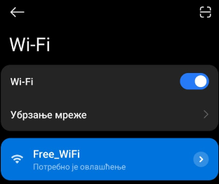
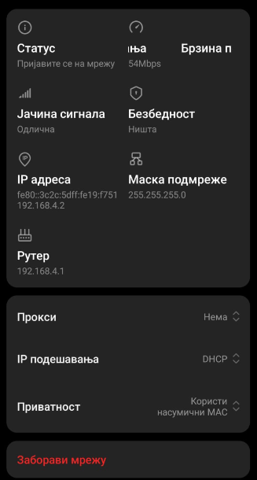
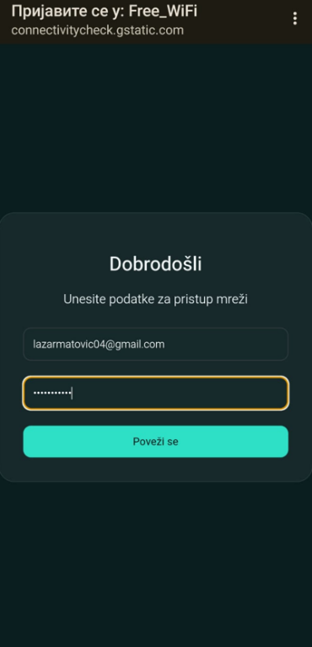

4. EKSPERIMENT

4.1 Metodologija
Eksperiment je osmišljen kao samo-eksperiment (self-experiment), u kojem je autor rada istovremeno i sprovodilac i subjekt eksperimenta, čime se izbegava potreba za prikupljanjem podataka od trećih lica.

Eksperiment sproveden u čitaonici studentskog doma u kasne sate, 6. jula 2026. godine.
Testirano na pametnom telefonu (Android).
Mereni parametri obuhvataju: vreme potrebno od pokretanja mreže do uspostavljanja konekcije, broj pokušaja povezivanja, uspešnost automatskog otvaranja Captive Portal stranice na testiranom uređaju, kao i subjektivnu reakciju i zapažanja autora tokom procesa.

4.2 Etički okvir
Sprovođenje eksperimenta ograničeno je isključivo na uređaj i ponašanje autora rada, čime se izbegava prikupljanje podataka od trećih lica bez njihovog pristanka. Lažna pristupna tačka je aktivirana samo tokom kratkog, kontrolisanog vremenskog perioda i u prostoru gde nije bilo očekivano da se slučajno povežu tuđi uređaji, kako bi se izbegao neželjeni uticaj na okolinu. Svi prikupljeni podaci koriste se isključivo u svrhu ovog rada i ne čuvaju se nakon odbrane.

4.3 Rezultati eksperimenta
Od trenutka pokretanja Access Point-a na ESP8266 do automatskog iskakanja Captive Portal stranice na telefonu prošlo je prosečno 4 sekunde.
Povezivanje je uspešno realizovano iz prvog pokušaja.
Mobilni uređaj je odmah prepoznao mrežu i automatski pokrenuo pretraživač kako bi prikazao portal za autentifikaciju. Ovo ukazuje na visoku efikasnost DNS redirekcije.
Primećeno je povremeno kašnjenje u odgovoru DNS servera. Problem je rešen optimizacijom poziva dnsServer.processNextRequest() unutar loop() petlje, čime se osigurava da ESP8266 pravovremeno odgovara na DNS upite.
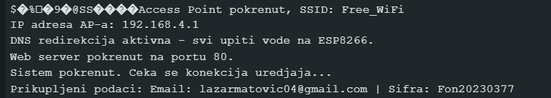

5. MERE ZAŠTITE I DETEKCIJE
Zaštita od Evil Twin napada ne može se osloniti samo na tehnička rešenja, već zahteva kombinaciju tehničkih mera i svesti korisnika:
- Isključivanje automatskog povezivanja na otvorene ili nepoznate mreže, čime se smanjuje rizik nesvesnog povezivanja na lažnu pristupnu tačku.
- Provera HTTPS/sertifikata pre unosa bilo kakvih podataka na stranicu kojoj se ne veruje potpuno.
- Korišćenje mobilnih aplikacija za sken okolnih mreža, koje mogu ukazati na sumnjive promene (npr. promenu BSSID adrese za isti SSID, što je čest indikator Evil Twin mreže).
- Primena WIDS/WIPS (Wireless Intrusion Detection/Prevention System) rešenja u korporativnim i kampus mrežama, koja mogu automatski detektovati prisustvo neovlašćenih pristupnih tačaka [3].
- Obavezno korišćenje 802.11w (PMF), čime se smanjuje izloženost deauthentication napadima koji se često koriste kao pratnja Evil Twin napadu [6].
- Istraživanja predlažu i napredniju detekciju zasnovanu na mašinskom učenju, gde se karakteristike WiFi signala koriste za automatsko razlikovanje legitimnih i lažnih pristupnih tačaka.
- Edukacija korisnika ostaje, prema većini izvora iz oblasti bezbednosti, najefikasnija mera zaštite od socijalnog inženjeringa u celini, jer tehnička rešenja ne mogu u potpunosti kompenzovati nesvesnu odluku korisnika [5].

6. ZAKLJUČAK
Evil Twin napad predstavlja ilustrativan primer činjenice da mrežna enkripcija, bez obzira na tehničku snagu standarda (WPA2 ili WPA3), ne rešava problem bezbednosti ako se korisnik obmane već na nivou izbora mreže kojoj veruje. Kroz implementaciju pojednostavljenog sistema na ESP8266 platformi pokazano je da je za demonstraciju ove pretnje dovoljan jeftin i lako dostupan hardver.
Sopstvena zapažanja: Sprovedeni eksperiment je potvrdio da mehanizam Captive Portala služi kao snažan vektor za privlačenje pažnje korisnika. Uspešnost portala se ogleda u tome što operativni sistemi na mobilnim uređajima sami iniciraju otvaranje stranice, što korisnika dovodi u situaciju da instinktivno poveruje u legitimnost mreže. Ovo potvrđuje da je edukacija korisnika o opasnostima povezivanja na nepoznate, neobezbeđene mreže ključna odbrana od ovakvih napada.
Kombinacija tehničkih mera zaštite (PMF, WIDS/WIPS sistemi) i kontinuirane edukacije korisnika ostaje najefikasniji pristup smanjenju rizika od ovakvih napada. Razumevanje tehničkog mehanizma napada, kao što je pokazano u ovom radu, predstavlja preduslov za njegovo efikasno sprečavanje i detekciju.

7. LITERATURA
[1] Cialdini, R. B. Influence: The Psychology of Persuasion.
[2] Shaikh, S. H., Pawar, P. A., Pawar, A. B. (2025). Evil Twin Attacks: Vulnerabilities and Defense Mechanisms. IRE Journals, 8(11), 864–871.
[3] Mustafa, H., Xu, W. (2014). CETAD: Detecting evil twin access point attacks in wireless hotspots. IEEE Conference on Communications and Network Security (CNS), 238–246.
[4] A Survey on the Principles of Persuasion as a Social Engineering Strategy in Phishing, arXiv:2412.18488 (2024).
[5] Microsoft Security Blog (2020). The psychology of social engineering – the „soft“ side of cybercrime.
[6] IEEE Std 802.11w-2009 – amandman o zaštiti upravljačkih (management) okvira.
[7] Espressif Systems – ESP8266 / ESP32 Wi-Fi Security dokumentacija, docs.espressif.com
[8] [Dodati literaturu/materijale sa predavanja koje profesor izričito zahteva]

